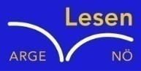
SCHREIBBEWERB

Name der Schülerin/des Schülers: Neumann David ____________________________
Alter: ___11_______ Schule: NMS Hohenau ___________________________
Klasse: __1a_______ Ort: Hohenau______________________________

Foto: „NÖ überwindet Grenzen“ – Jacob Gobauer, NMS Seitenstetten-Biberb.
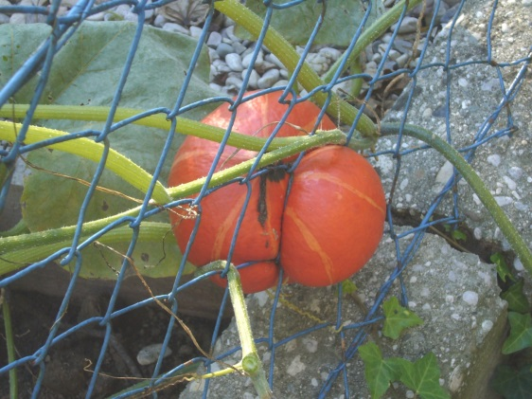
K Ü R B I S
Elisabeth Steinkellner

„Hallo“, sagte ich.
Die Andere zuckte zusammen. „Hallo“, erwiderte sie dann.
„Was schaust du da?“, fragte ich, ohne zu wissen, ob sie mich verstehen konnte, und deutete mit dem Kinn ungefähr auf jene Stelle im Maschendrahtzaun, der sie sich so konzentriert gewidmet hatte.
Für einen Augenblick trat ein Lächeln in ihr Gesicht. „Da“, meinte sie. „Schau!“
Auf Zehenspitzen stehend lugte ich über den brusthohen Zaun auf ihre Seite hinüber, konnte aber nichts Besonderes erkennen. „Was ist da?“
„Na, da“, sagte sie wieder und deutete zur Verstärkung mit dem Finger.
Ich lehnte mich vor so weit es der Zaun erlaubte, und ließ meinen Blick über das
ganze Grünzeug wandern, das von unserer Seite des Gartens zum Nachbargrundstück hinüberwucherte. Mama legte keinen Wert auf einen feinen, englischen Garten, sie ließ einfach alles wuchern und wachsen, wie es wollte.
„Ich seh´ nix Besonderes“, erklärte ich schließlich und zuckte mit den Schultern.
Die Andere runzelte die Stirn. „Du musst herüber kommen“, meinte sie dann, wedelte mit der Hand und deutete mir, über den Zaun zu steigen.
Aber ich erwiderte : ,,Ich darf nicht ,meine Mutter erlaubt mir das nicht. ‘‘,,Da sieh doch ,da!‘‘. Ich sah aber nichts. Dann zeigte die andere auf einen Kürbis, der im Maschendrahtzaun festgewachsen war. Ich fragte die andere, ob ich den Kürbis losschneiden durfte . Sie meinte: ,,Na klar, ich habe nichts dagegen‘‘. Ich schnitt den Kürbis ab und plötzlich begann er zu wachsen. Erschrocken ging ich zurück. Immer größer wurde er. Ich und die andere staunten und konnten uns nicht bewegen. Langsam veränderte der Kürbis seine Form. Ich glaubte es nicht, aber der Kürbis sah aus wie ein UFO. Der Maschendrahtzaun war nicht mehr zu sehen. Über beide Gärten erstreckte sich nun schon das UFO. „Wenn wir jetzt schon sterben, möchte ich wenigstens deinen Namen wissen“, brüllte ich hinüber. „Ava!“, kam es zurück. „Nett dich kennengelernt zu haben. Mein Name ist Maya“, brüllte ich so laut ich konnte. Auf einmal begann der Kürbis zu schweben. Ich weiß nur, dass dann ein greller Blitz folgte. Als ich wieder sehen konnte stand ich auf der einen Seite des Zauns und Maya auf der anderen. Wir schauten einander an und sagten nichts. „Vielleicht darf ich morgen zu dir“, sagte ich und ging hinein.

